**新冠病毒(COVID-19 virus)感染患者檢體包裝與傳送注意事項**

**一、事由：**

**依據衛生福利部疾病管制署感染性生物材料及傳染病檢體包裝、運送管**

**理規定辦理，疑似特殊傳染病檢體之運送需符合P650三層包裝辦理，如下說明。**

二、**注意事項**：

**1.** **適用單位：RCU2、7A或其他收治新冠病毒感染患者之專責病房。**

**2. 送檢檢體需裝入二層紅色檢體袋，於外層檢體袋貼標示為“隔離檢體”。**

**如下圖：**

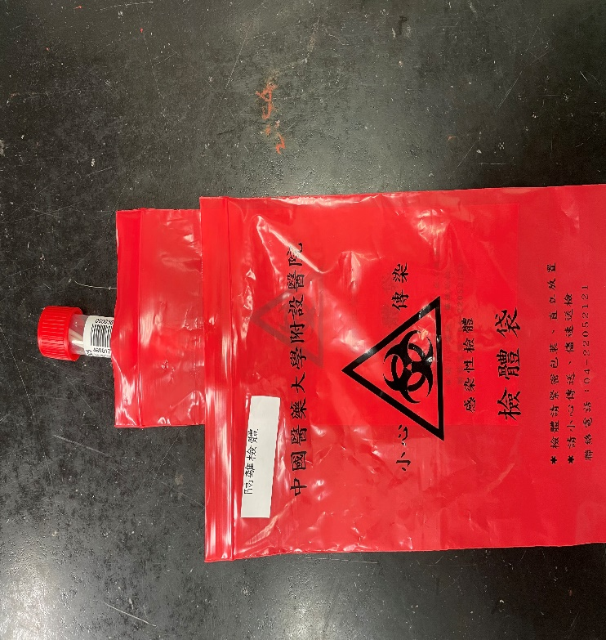

**第一層-採檢容器**

**第三層-貼上隔離檢體之**

**紅色感染性檢體袋**

**第二層-紅色感染性檢體袋**

**3. 檢體一律由“人員傳送”，勿使用氣送或傳送梯傳送。**

**4. 非RCU2、7A或收治新冠病毒感染患者之專責病房，檢體袋請勿貼**

**“隔離檢體”之標記。**